Обидел большой Медведь малого Зайца: поймал и ни за что ни про что отодрал за уши. Одно ухо совсем набок свернул.
Выплакался Заяц, отошли у него уши, слезы высохли, а обида не прошла. За что пострадал? Не ровен час, опять на Косолапого налетишь! Этак ушей не напасешься! А кому жаловаться, когда Медведь сильней всех в лесу? Волк с Лисой ему первые дружки-приятели, водой не разольешь!
- У кого защиты искать? - вздохнул Заяц.
- У меня! - пропищал вдруг чей-то тонкий голосок.
Скосил Заяц левый глаз и увидел Комара.
- Какой из тебя защитник! - сказал Заяц. - Что ты Медведю сделать можешь? Он зверь, а ты мошка! Какая в тебе сила?
- А вот увидишь! - ответил Комар.
Намотался Медведь жарким днем по лесу. Разморило его. Устал Косолапый, прилег в малиннике отдохнуть. Только глаза закрыл, слышит - над самым ухом: "Дзю-ю-ю!.. Дзю-ю-ю!.. Дзю-ю-ю!.."
Узнал Медведь Комариную песню. Приготовился, стал ждать, когда Комар ему на нос сядет. Кружился, кружился Комар вокруг да около и наконец сел Медведю на кончик носа. Медведь недолго думая развернулся с левой лапы хвать себя изо всех сил по носу! Будет Комар знать, как Медведю на нос садиться!..
Повернулся Косолапый на правый бок, закрыл глаза, не успел зевнуть, слышит - снова у него над самым ухом: "Дзю-ю-ю! Дзю-ю-ю!.. Дзю-ю-ю!.."
Видно, увернулся Комар от Мишкиной лапы!
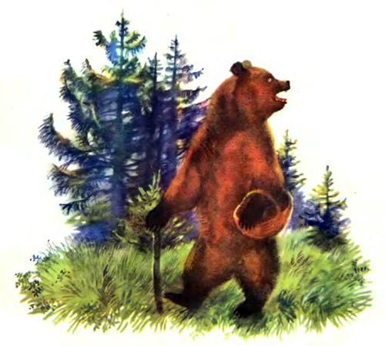
Лежит Медведь, не шевелится, притворяется, будто спит, а сам прислушивается, ждет, когда Комар себе новое место для посадки выберет.
Звенел, звенел Комар вокруг Медведя и вдруг перестал.
"Улетел, проклятый!" - подумал Медведь и потянулся. А Комар тем временем неслышно на Медвежье ухо опустился, в самое ухо залез да как куснет! Подскочил Медведь. Развернулся с правой лапы и так дал себе по уху, что у него самого искры из глаз посыпались. Забудет Комар, как медведей жалить!
Почесал Косолапый в ухе, лег поудобнее - теперь можно спать! Не успел глаза закрыть, слышит - опять над головой: "Дзю-ю-ю!.. Дзю-ю-ю!.."
Что за наваждение! До чего живучая мошка!
Припустился Медведь бежать. Бежал, бежал, из сил выбился, под куст свалился. Лежит, дух переводит, сам прислушивается: где Комар?
Тихо в лесу. Темно, хоть глаз выколи. Все звери и птицы вокруг давно уже седьмой сон видят, один только Медведь не спит, мается.
"Вот напасть! - думает Медведь. - Довел меня какой-то глупый Комаришка до того, что теперь я сам не знаю - Медведь я или нет? Хорошо еще, что мне от него удрать удалось. Теперь-то уж я засну..."
Забрался Медведь под ореховый куст. Закрыл глаза. Задремал. Начал Медведю сон сниться, будто он в лесу на пчелиный улей набрел, а в улье меду хоть отбавляй! Запустил Мишка в улей лапу и вдруг слышит: "Дзю-ю-ю!.. Дзю-ю-ю!.." Догнал-таки Комар Медведя. Догнал и разбудил! Звенел Комар, звенел и замолчал. Молчит, будто куда провалился.
Подождал Медведь, подождал, потом забрался поглубже под ореховый куст, глаза закрыл, только задремал, пригрелся, а Комар тут как тут: "Дзю-ю-ю!.."
Вылез Медведь из-под куста. Заплакал.
- Вот привязался, проклятый! Ни дна тебе, ни покрышки! Ну погоди же! До утра не засну, а с тобой разделаюсь!..
До самого солнышка не давал Комар Медведю спать. Измучил, извел Косолапого. До самой утренней зорьки не сомкнул Медведь глаз. Всего себя до синяков исколотил, а Комара так и не прикончил!
Взошло солнышко. Выспались, проснулись звери и птицы в лесу. Поют, радуются. Только один Медведь не рад новому дню. Утром повстречал его на лесной опушке Заяц. Бредет лохматый Медведь, еле ноги передвигает. Глаза у него слипаются - так спать хочется.
Уж и посмеялся же Заяц над Косолапым. От всей души посмеялся.
- Ай да Комарик! Ай да молодец!
А Комар легок на помине.
- Видел Медведя?
- Видел! Видел! - ответил Заяц, держась от смеха за бока.
- Вот тебе и "мошка"! - сказал Комар и полетел: "Дзю-ю-ю!.."

